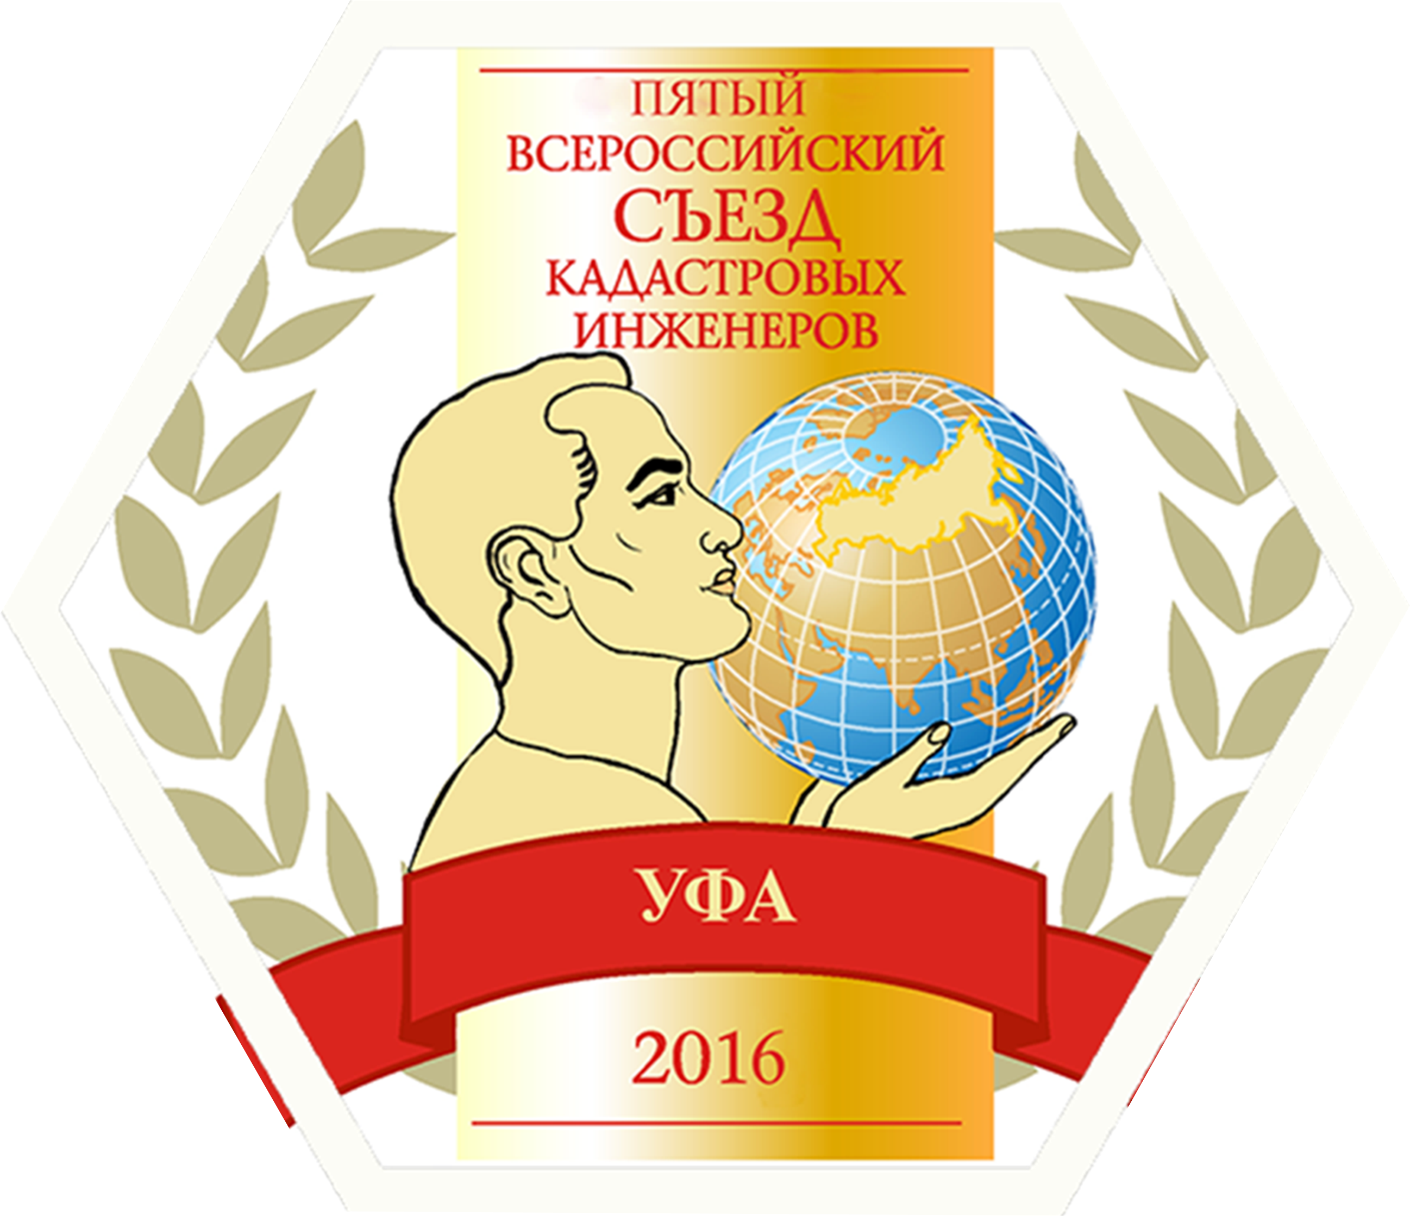
Заявка на участие
в Пятом Всероссийском съезде кадастровых инженеров (г. Уфа)

Дата завершения приема заявок на участие: 20 сентября 2016 г.
№ п/п | Наименование | Данные участника съезда
 | Организация-плательщик (ИП):
 | ФИО и должность руководителя: Основание:
 | Индекс, город, адрес:
 | Телефон, факс, электронная почта:
 | ИНН/ КПП:
 | ОГРН/ БИК:
 | р/счет:
 | кор/счет:
 | Наименование банка:
10. | Является ли вы членом СРО, входящей в Ассоциацию «Национальная палата кадастровых инженеров» ( ki-rf.ru): | члены СРО (входящие в Ассоциацию «Национальная палата кадастровых инженеров»), наименование СРО___________________  нет/иное СРО, наименование СРО _________________________
11. | ФИО и должность участников: | - __________________________________________________  - __________________________________________________  - __________________________________________________
12. | Регистрационный взнос  27 сентября 2016 г. (вторник)  Семинар Нуприенковой А.В./ Международный семинар  28 сентября 2016 г. (среда)  Пятый Всероссийский съезд кадастровых инженеров, пленарное заседание  29 сентября 2016 г. (четверг)  Тематические круглые столы  30 сентября 2016 г. (пятница) Посещение ФГБУ «ФКП Росреестра» по Республике Башкортостан/  Мастер-классы | Регистрационный взнос за 1 человека в рублях
 |  | Делегаты | Члены СРО | Иные | КИ Республики Башкортостан
 |  | 4 дня (27 -30 сентября 2016 г.) | 12 000 | 16 000 | 6 000
 |  | 01 октября 2016 г.(суббота)  Экскурсионная и развлекательная программа  (с обедом) | 3 000
 |  | 3 дня (27-29 сентября) | 10 000 | 13 000 | 4 800
 |  | Один день (на выбор) | 3 500 | 4 500 | 1 750
4 дня

3 дня

1 день (на выбор, указать дату___________)

13. | Торжественный ужин с концертной программой ресторан в Конгресс-Холле 29.09.16 (с участием ведущих вокальных и танцевальных ансамблей Республики Башкортостан)⃰ - 5000 руб. | да, указать количество человек ______  нет
14. | Экскурсии: | 26.09.16 Расширенная обзорная экскурсия «Столица Башкортостана приглашает!» с дегустацией меда 13.00-18.00 – 1000 р.  01.10.16(суббота) Экскурсионная и развлекательная программа  (с обедом) весь день – 3000 р.
15. | Дополнительные мероприятия: | 27.09.16(вторник) Мюзикл «Аленький цветочек»  19.00-21.30 – 1000 р.  30.10.16(суббота) Торжественный Аксаковский вечер 19.00 строго по списку (бесплатно)
16. | Уважаемые участники!  Для корректного составления вашего и общего графика мероприятий - большая просьба указать дату и время вашего приезда и отъезда | дата приезда _____09.16 время_____  дата отъезда ______.16 время_____
Заявку направлять по адресу info@roscadastre.ru с пометкой «заявка на съезд»
Подтверждение регистрации и счет будет выслан на вашу электронную почту

ТРАНСФЕР
Заказывается самостоятельно http://vse-taxi.com/taxi-ufa.aspx
Такси Лидер (347)279-99-99, Максим +7 (347) 298-33-37, ГОСТакси 8 (347) 222-83-83, ТРАНСФЕР УФА +7 (347) 2-660-660, Такси Санта Уфа 8(347)239-99-99, Мелеуз-Уфа-Мелеуз +7 (927) 927-43-61и др.

ПРОЖИВАНИЕ
Внимание! Бронирование гостиниц осуществляется самостоятельно
Для бронирования по льготному тарифу при регистрации в отеле необходимо сообщить – «Кадастровые инженеры» или «съезд».
Льготные тарифы на проживание действуют до 20.09.2016 г.

Отель/Категория |  | За номер, руб.(одни сутки)
Гостиница «Башкортостан» (4 звезды)  www.gkbashkortostan.ru  reception@gkbashkortostan.ru  +7 (347) 279-00-00 | Одноместный Стандарт | 3000
 | Двухместный Стандарт | 4000
Гостиница Holiday Inn www.hiufa.com  info@hiufa.com  +7 (347) 216-42-42 | Одноместный Стандарт | 3000
 | Двухместный Стандарт | 3700

Стоимость участия кадастровых инженеров Республики Башкортостан частично оплачивается за счет спонсоров Республики Башкортостан ⃰ При поддержке Минкультуры Республики Башкортостан

